~すべての人達に働く場と雇用と社会保障を~

京都フラワー

フラワー便り

発行責任者

理事長

堀田正基

Vo.08令和4年3月31日費日発行

**3月22日に虐待についての研修を伏見先生にお願いしました。**

虐待の研修が重要になり、来年度から虐待に対する体制構築が義務化されます。それに伴い、3月20日の早い段階で、顧問弁護士の伏見先生に虐待講習をお願いしました。ほぼ、全出席で、ZOOMによるオンライン研修も初めてなので全員がドキドキで取り組みました。来年につなげたい。そんな思いです。

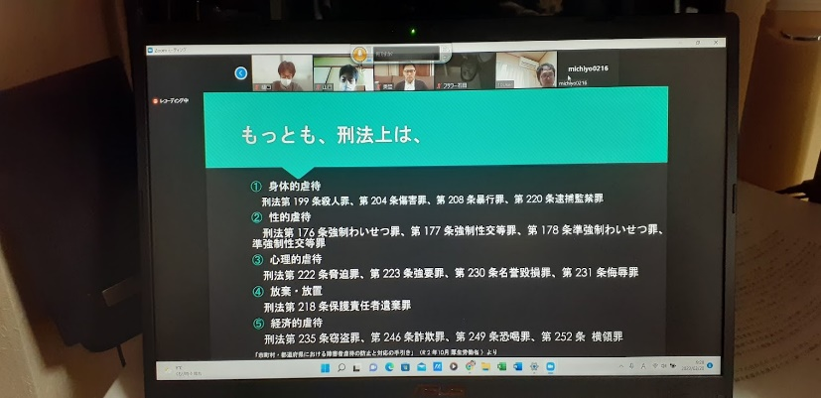

**次は農業か？**

3月25日にNPO法人リンクスさんの農場に見学。フラワーも青果の袋詰めから、就農も実施するのか？まだまだ、結論は出ませんが、今後も視察を続けてまいります。

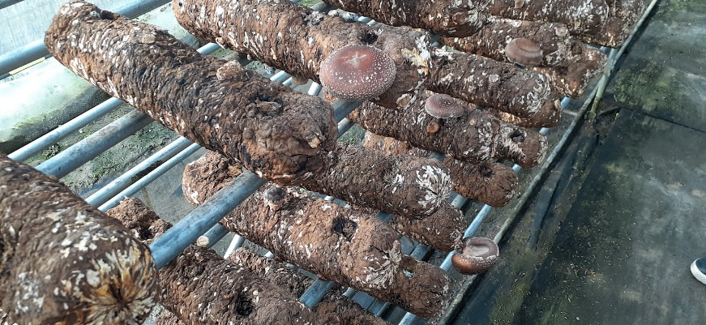

オミクロン株の影響で、大変な時期もありましたが、これからも、感染対策を十分にし、感染者０を目指したいです。

令和4年の障害者福祉サービス報酬改正は、理事長、樋口専務理事で、南部常務理事の対応で、165ポイントを獲得し、昨年と同様の訓練等給付金を獲得。来年は増額を目指します。

妄想理事長のまともな決意

1. ~すべての人達に働く場と雇用と社会保障を~

　法人のミッションを忠実に実行し、多くの人に働く場と雇用と社会保障を提供し、人間の恢復、再起を応援しえまいります。

2.　協力企業とともに

　収益事業の柱は、施設外就労です。多くの障害のある方を大きな箱もので受け入れて下さり、最低賃金を保証して頂ける制度を維持するためには、理事長、管理者である者の責務です。積極的な事業所訪問、協力企業との定期的な話し合いで、安定した仕事を利用者、職員に提供してまいります。